Ngày soạn:
BÀI 45: SINH QUYỂN
I. MỤC TIÊU
Sau khi học xong bài này, học sinh cần:
1. Về kiến thức
- Trình bày được khái niệm sinh quyển.
- Nhận biết được các khu sinh học trên Trái đất.
2. Về năng lực
- Năng lực chung:
+ Năng lực tự chủ và tự học: Tìm kiếm thông tin, nghiên cứu SGK, tài liệu, thông tin về các khu sinh học trên Trái Đất
+ Năng lực giao tiếp và hợp tác: Thảo luận nhóm hoàn thành nhiệm vụ học tập.
+ Năng lực giải quyết vấn đề và sáng tạo: Giải quyết các nhiệm vụ học tập và có thể đề ra những giải pháp mới giúp bảo vệ sinh quyển.
- Năng lực đặc thù:
+ Năng lực ngôn ngữ, năng lực CNTT (sử dụng các công cụ, khai thác internet phục vụ môn học), năng lực quản lý - hợp tác.
+ Năng lực vận dụng kiến thức, kĩ năng đã học: cập nhật thông tin và liên hệ thực tế, vận dụng tri thức để giải quyết các vấn đề thực tiễn.
3. Về phẩm chất
- Chăm chỉ, trung thực trong học tập và nghiên cứu khoa học.
- Hình thành thế giới quan khoa học khách quan, tình yêu thiên nhiên.
- Bồi dưỡng lòng say mê tìm hiểu khoa học, có ý thức, trách nhiệm và hành động cụ thể trong việc sử dụng hợp lí tài nguyên thiên nhiên và bảo vệ môi trường.
II. THIẾT BỊ DẠY HỌC VÀ HỌC LIỆU
1. Giáo viên
- Máy tính, tivi, các hình ảnh về sinh quyển.
- Giáo án, bài giảng, phiếu học tập.
2. Học sinh
- Đọc, nghiên cứu trước bài ở nhà.
III. TIẾN TRÌNH DẠY HỌC
1. Ổn định tổ chức: Kiểm tra sĩ số học sinh.
2. Kiểm tra bài cũ: Hệ sinh thái là gì? Hãy trình bày thành phần của một hệ sinh thái và lấy ví dụ minh họa.
- Gọi Hs trả lời, HS khác nhận xét.
- GV đánh giá, cho điểm.
3. Bài mới
HOẠT ĐỘNG 1: KHỞI ĐỘNG
a. Mục tiêu
- Tạo kết nối giữa kiến thức, kinh nghiệm của học sinh về kiến thức sinh quyển ở cấp học dưới với bài học.
- Tạo hứng thú, kích thích tò mò của học sinh.
b. Nội dung
HS có những nhận thức cơ bản về giới sinh vật đa dạng và phức tạp trên Trái Đất
c. Sản phẩm
HS nêu ý kiến cá nhân
d. Tổ chức thực hiện
Hoạt động của giáo viên và học sinh | Nội dung dự kiến
Chuyển giao nhiệm vụ:  GV cùng HS nghe bài hát “Một đời người, một rừng cây”, và yêu cầu HS giải thích mối quan hệ giữa Trái đất với rừng cây, với động vật, với con người,…  Link video https://youtu.be/YS986bIjKX8  Thực hiện nhiệm vụ:  HS lắng nghe và trả lời câu hỏi.  Báo cáo, thảo luận: HS đưa ra câu trả lời.  Kết luận, nhận định: GV dẫn dắt vào bài:  Trái đất là ngôi nhà chung của các loài sinh vật. Cho đến nay, Trái đất là nơi duy nhất trong vũ trụ được biết đến là có sự sống. Các loài sinh vật sinh sống ở đâu trên Trái Đất? chúng ta cùng tìm hiểu thông qua bài hôm nay… | Rừng cây, động vật và con người đều tồn tại và phát triển trên Trái Đất. Tất cả những sinh vật này đều có mối quan hệ mật thiết với nhau.
HOẠT ĐỘNG 2: HÌNH THÀNH KIẾN THỨC MỚI
a. Mục tiêu: HS trình bày được khái niệm sinh quyển; nhận biết được các khu sinh học trên Trái đất.
b. Nội dung: HS quan sát máy chiếu, sử dụng SGK, làm việc cá nhân, theo nhóm để tìm hiểu khái niệm, đặc điểm các khu sinh học chủ yếu trên Trái đất.
c. Sản phẩm:
HS hoàn thành tìm hiểu kiến thức thông qua phiếu học tập, trạm học tập.
d. Tổ chức thực hiện
HOẠT ĐỘNG 2.1: TÌM HIỂU KHÁI NIỆM SINH QUYỂN
Hoạt động của giáo viên và học sinh | Nội dung dự kiến
Chuyển giao nhiệm vụ:  GV yêu cầu học sinh làm việc cá nhân, nghiên cứu nội dung SGK và quan sát hình 45.1 trang 185 và trả lời câu hỏi trong thời gian 2 phút:  “Nêu khái niệm sinh quyển và các thành phần chính cấu tạo nên sinh quyển.”  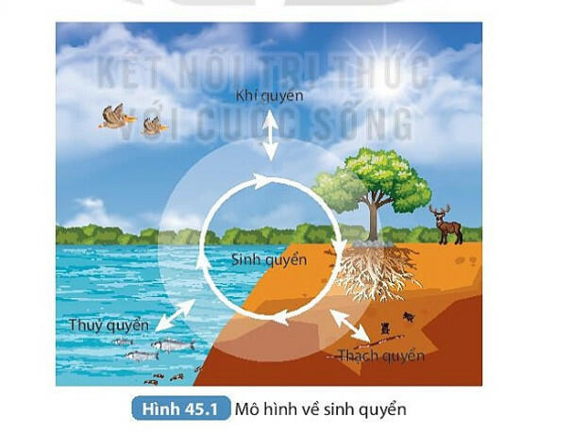  Thực hiện nhiệm vụ: HS lắng nghe, nghiên cứu SGK, suy nghĩ và trả lời câu hỏi.  Báo cáo, thảo luận: HS làm việc cá nhân và đưa ra câu trả lời.  Kết luận, nhận định:  Gv gọi 2 – 3 học sinh trả lời. Hs khác nhận xét.  GV nhận xét, chốt kiến thức.  Gv mở rộng kiến thức về thành phần cấu tạo sinh quyển:  + Khí quyển: phần thấp nhất của lớp không khí hay còn gọi là tầng đối lưu, nơi sự sống có thể tồn tại đến độ cao 10 – 15 km.  + Thủy quyển: toàn bộ lớp nước, nơi sự sống có thể tồn tại đến độ sâu nhất của đại dương hơn 11km.  +Thạch quyển: lớp vỏ ngoài cùng của Trái Đất, thường có bề dày 30 – 60m hoặc có thể lên tới 100 – 200m.  GV dẫn dắt vào phần II: Trên Trái Đất, các điều kiện khí hậu khác nhau đã tạo ra các khu sinh học đặc trưng cho từng vùng địa lý. Vậy Trái Đất có những khu sinh học chủ yếu nào? Cô và các em cùng tìm hiểu thông qua II… | I. Khái niệm sinh quyển  - Sinh quyển là toàn bộ sinh vật sống trên Trái Đất cùng với các nhân tố vô sinh của môi trường.  - Sinh quyển bao gồm lớp đất, lớp không khí và lớp nước đại dương, sinh vật và những nhân tố vô sinh liên quan chặt chẽ với nhau để hình thành nên hệ thống tự nhiên trên phạm vi toàn cầu.
HOẠT ĐỘNG 2.2: TÌM HIỂU CÁC KHU SINH HỌC CHỦ YẾU
Hoạt động của giáo viên và học sinh | Nội dung dự kiến
Chuyển giao nhiệm vụ:  - GV kiểm tra phần chuẩn bị bài ở nhà của HS, yêu cầu học sinh nêu các khu sinh học chủ yếu của Trái Đất.  - Gv chia lớp thành 3 nhóm, nghiên cứu, thảo luận và thực hiện nhiệm vụ học tập theo “Trạm nghiên cứu”. Thời gian mỗi trạm là 4 phút/trạm.  + Trạm 1: Khu sinh học trên cạn.  + Trạm 2: Khu sinh học nước ngọt.  + Trạm 3: Khu sinh học biển.  Cứ sau 4 phút các nhóm sẽ di chuyển đến từng Trạm theo sơ đồ. Tại mỗi Trạm, các nhóm có nhiệm vụ thực hiện phiếu học tập ở mỗi trạm tương ứng.  Thực hiện nhiệm vụ:  HS lắng nghe, thảo luận, thực hiện nhiệm vụ học tập và trả lời.  Báo cáo, thảo luận:  Ccác nhóm báo cáo kết quả thảo luận; các nhóm khác nhận xét.  Kết luận, nhận định:  GV nhận xét ưu điểm, nội dung cần bổ sung ( nếu có) và cho điểm các nhóm.  Gv cho HS chốt kiến thức. | II. Các khu sinh học chủ yếu  1. Khu sinh học trên cạn:  Các đặc tính khí hậu của mỗi vùng đã xác định các khu sinh học khác nhau trên cạn, tại đó có những sinh vật đặc trưng thích nghi với điều kiện của khu vực.  2. Khu sinh học nước ngọt:  Khu sinh học nước ngọt được chia thành hai nhóm chính là khu vực nước đứng và khu vực nước chảy:  - Khu vực nước dừng là các ao, hồ, đầm,  - Khu vực nước chảy là các sông, suối.  3. Khu sinh học biển:  Ở các khu sinh học biển, sinh vật có sự khác nhau theo chiều thẳng đứng (chiều sâu) và chiều ngang:  - Theo chiều sâu: Tầng nước mặt là nơi sống của nhiều sinh vật nổi, tầng giữa có nhiều sinh vật tự bơi, tầng dưới cùng có nhiều động vật đáy sinh sống.  - Theo chiều ngang, khu sinh học biển được chia thành vùng ven bờ và vùng khơi. Vùng ven bờ thường có thành phần sinh vật phong phú hơn so với vùng khơi.
HOẠT ĐỘNG 3: LUYỆN TẬP
a. Mục tiêu: Hệ thống kiến thức đã học.
b. Nội dung: HS tham gia trò chơi: “ Ai là trùm điểm”
c. Sản phẩm: Kết quả trò chơi.
d. Tổ chức thực hiện Tổ chức Trò chơi: “ Ai là trùm điểm”
Luật chơi:
Có 6 câu hỏi, mỗi câu hỏi khi trả lời đúng được 1 điểm, trả lời đúng đến câu nào thì được điểm tương ứng với câu hỏi đó. Mỗi câu hỏi có 10 giây suy nghĩ.
Khi kết thúc trò chơi, học sinh nào có số điểm nhiều nhất sẽ giành chiến thắng.
Câu 1: Nước là thành phần tham gia vào hầu hết các hoạt động sống của sinh vật, là..........của nhiều loài sinh vật.
A. Thành phần. B. Điều kiện sống.
C. Môi trường sống. D. Thức ăn.
Câu 2: Nhân tố sinh học quyết định đối với sự phân bố của động vật là:
A. Độ ẩm. B. Nơi sống. C. Thức ăn. D. Nhiệt độ.
Câu 3: Kiểu thảm thực vật nào sau đây không thuộc vào môi trường đới nóng?
A. Xavan. B. Rừng xích đạo.
C. Rừng nhiệt đới ẩm. D. Rừng ôn đới.
Câu 4: Nhận định nào sau đây không đúng về đặc điểm của sinh quyển?
A. Sinh vật phân bố không đều trong toàn bộ chiều dày của sinh quyển.
B. Giới hạn của sinh quyển chỉ bao gồm toàn bộ thuỷ quyển và khí quyển.
C. Chiều dày của sinh quyển tuỳ thuộc vào giới hạn phân bố của sinh vật.
D. Sinh vật tập trung vào nơi có thực vật mọc, dày khoảng vài chục mét.
Câu 5: Khu sinh học biên phân bố sinh vật theo chiều sâu được chia thành mấy tầng?
A. 1 B. 2 C. 3 D. 4
Câu 6: Sinh quyển là:
A. Toàn bộ thực vật sinh sống.
B. Tất cả sinh vật, thổ nhưỡng.
C. Toàn bộ sinh vật sinh sống và nhân tố vô sinh của môi trường.
D. Thực, động vật; vi sinh vật.
HOẠT ĐỘNG 4: VẬN DỤNG
a. Mục tiêu: Phát triển năng lực tự học và năng lực vận dụng kiến thức, kĩ năng đã học: cập nhật thông tin và liên hệ thực tế, vận dụng tri thức để giải quyết các vấn đề thực tiễn.
b. Nội dung: HS tham gia thực hiện nhiệm vụ học tập.
c. Sản phẩm: Kết quả của học sinh.
d. Tổ chức thực hiện
Chuyển giao nhiệm vụ:
GV yêu cầu HS đọc phần Em có biết và suy nghĩ trả lời câu hỏi: Hãy nêu hiện trạng tính đa dạng sinh vật của sinh quyển hiện nay trên Trái Đất. Theo em, nguyên nhân nào dẫn đến hiện trạng đó.
Thực hiện nhiệm vụ: HS lắng nghe, suy nghĩ và trả lời câu hỏi.
Báo cáo, thảo luận: HS đưa ra câu trả lời.
Kết luận, nhận định:
GV đánh giá, nhận xét và chuyển giao dự án về nhà:
Gv chia lớp thành 4 nhóm, yêu cầu các nhóm thiết kế poster, báo tường, tập san hoặc clip tuyên truyền… về chủ đề: “ Bảo vệ sinh quyển”.
Hạn nộp bài: Sau 1 tuần.
4. Hướng dẫn về nhà
- Học bài cũ, hoàn thành sản phẩm với chủ đề “Bảo vệ sinh quyển”.
- Hoàn thiện bài tập.
- Nghiên cứu bài 46: Cân bằng tự nhiên
+ Nêu được khái niệm cân bằng tự nhiên.
+ Trình bày nguyên nhân gây mất cân bằng tự nhiên và đưa ra các biện pháp bảo vệ cân bằng tự nhiên.
Tài liệu được chia sẻ bởi Website VnTeach.Com
https://www.vnteach.com
Một sản phẩm của cộng đồng facebook Thư Viện VnTeach.Com
https://www.facebook.com/groups/vnteach/
https://www.facebook.com/groups/thuvienvnteach/

PHIẾU HỌC TẬP
( TRẠM 1)
Nhóm:….
Thành viên: ……………………………………………………………………….
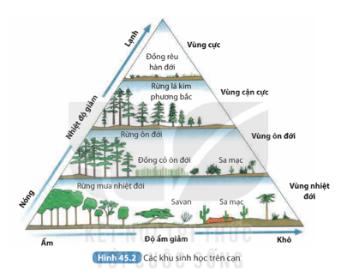 | Quan sát Hình 45.2 hãy cho biết:  1. Việc hình thành các khu sinh học trên cạn khác nhau do những yếu tố nào quyết định?  …………………………………………  …………………………………………..  2. Dựa vào những yếu tố đó, khu sinh học trên cạn được chia thành những nhóm nào?  ………………………………………..  …………………………………………..

PHIẾU HỌC TẬP
( TRẠM 2)
Nhóm:….
Thành viên: ……………………………………………………………………….
1. Hãy trình bày cách phân bố sinh vật ở khu sinh học nước ngọt.
………………………………………………………………………………………………………………………………………………………………………………………………………………………………………………………………………
………………………………………………………………………………………
2. Lấy ví dụ về sinh vật ở khu sinh học nước ngọt.
………………………………………………………………………………………………………………………………………………………………………………
PHIẾU HỌC TẬP
( TRẠM 3)
Nhóm:….
Thành viên: ……………………………………………………………………….
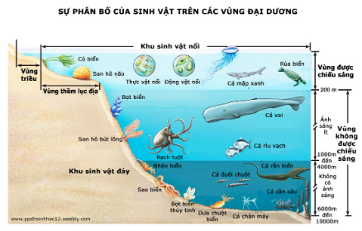 | Quan sát Hình 45.3, nghiên cứu SGK, thảo luận nhóm, hãy cho biết:  1. Hãy trình bày cách phân bố sinh vật ở khu sinh học biển.  …………………………………………  ………………………………………  …………………………………………  …………………………………………  ………………………………………  ………………………………………  2. Lấy ví dụ về sinh vật ở khu sinh học biển.  ………………………………………..  ………………………………………..  ……………………………………….

